…Иисус сказал: пустите детей
и не препятствуйте им приходить ко Мне,
ибо таковых есть Царство Небесное.
(Евангелие от Матфея 19:14)



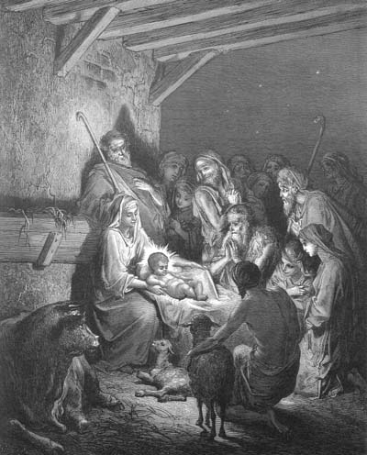

16 И, поспешив, пришли и нашли Марию и Иосифа, и Младенца, лежащего в яслях.

(Лук.2:16)

Слава - одно из центральных понятий Библии.
По отношению к Богу оно означает прежде всего Его величие, а также сияние, исходящее от Него при Его приближении (Исх 24:16 ) Вместе с тем Слава - сущностный признак Царства Божьего и вечного, нетленного Божьего мира, в отличие от мира земного, тленного, преходящего. Там, где человеку является Сам Бог, видимой становится и Его Слава, хотя человеку и не дано увидеть всю Славу Божью.

I. СЛАВА ТВОРЕНИЯ

О Славе творения в Библии говорится лишь косвенно. Иисус, указывая на лилии, говорит, что "и Соломон во всей славе своей не одевался так, как всякая из них" (Мф 6:29); сатана показывает Господу "все царства мира и славу их" (Мф 4:8). Человек, будучи образом Бога, также соучаствует в Славе, о которой говорит Пс 8:6: "Не много ты умалил его пред ангелами; славою и честию увенчал его". Славой могут быть увенчаны здание (Агг 2:9) и небесные тела (1Кор 15:40 ). Но со времени грехопадения Слава всего творения оказалась подорванной в своей основе.
В согласии с ветхозаветными высказываниями Петр свидетельствует (1Пет 1:24): "Всякая плоть - как трава, и всякая слава человеческая - как цвет на траве".

II. ВЕЧНАЯ СЛАВА БОГА

Независимость, власть и совершенство Божье - суть непреходящая Слава Бога. Слава исходит от Него как от "Отца славы" (Еф 1:17). Сыны Израилевы ощущали воздействие Его Славы при заключении завета (Исх 19:16), при освящении скинии (Исх 40:34) и храма (3Цар 8:10 ). Но смертный человек не смеет видеть саму Славу Божью. Бог явил Свою Славу Моисею, и тот слышал провозглашенное имя Бога (Исх 33; 34). Слава Божья видна в Его творениях (Рим 1:20), и по всей земле Бог являет Свою Славу (Пс 8:2; 18:2). "Но жив Я, и славы Господней полна вся земля..." (Чис 14:21).

III. БОЖЬЯ СЛАВА В ИИСУСЕ ХРИСТЕ

В рождестве Иисуса, в Его проповеди, Его чудесных деяниях, Его преображении, в Его распятии, воскресении и вознесении открывается отблеск Божьей Славы (Евр 1:3). Евангелист Иоанн свидетельствует об этом: "Слово стало плотию и обитало с нами, полное благодати и истины; и мы видели славу Его, славу как единородного от Отца" (Ин 1:14). При воскресении Лазаря Иисус особо подчеркивает: "Не сказал ли Я тебе, что, если будешь веровать, увидишь славу Божию?" (Ин 11:40). Как Павел (1Кор 2:8), так и Иаков (Иак 2:1) называют Иисуса "Господом славы", следовательно, Бог Сам владеет и распоряжается Славой. Это со всей очевидностью откроется при Втором пришествии Иисуса: "Приидет Сын Человеческий во славе Отца Своего с Ангелами Своими" (Мф 16:27).

IV. СЛАВА СПАСЕННЫХ

Когда люди обретают спасение через веру в Иисуса, они становятся детьми Божьими, и к ним относятся слова Иисуса: "И славу, которую Ты дал Мне, Я дал им" (Ин 17:22). Через общность своей жизни с жизнью Иисуса Христа (в смерти и воскресении) спасенные становятся соучастниками Его Славы.: Бог нас "воскресил с Ним, и посадил на небесах во Христе Иисусе"
(Еф 2:6). Но спасенные еще не достигли совершенства: "Ибо вы умерли, и жизнь ваша сокрыта со Христом в Боге; когда же явится Христос, жизнь ваша, тогда и вы явитесь с Ним во славе" (Кол 3:3)

Что говорит нам Библия
о чести ?

18 и Господь обещал тебе ныне, что ты будешь собственным Его народом, как Он говорил тебе, если ты будешь хранить все заповеди Его,
19 и что Он поставит тебя выше всех народов, которых Он сотворил, в чести, славе и великолепии, что ты будешь святым народом у Господа Бога твоего, как Он говорил.(Втор.26:18,19)

1 Псалом Давида. Воздайте Господу, сыны Божии, воздайте Господу славу и честь,
2 воздайте Господу славу имени Его; поклонитесь Господу в благолепном святилище [Его].(Пс.28:1,2)

21 Человек, который в чести и неразумен, подобен животным, которые погибают.(Пс.48:21)

19 Нищета и посрамление отвергающему учение; а кто соблюдает наставление, будет в чести.
(Прит.13:19)

18 Кто стережет смоковницу, тот будет есть плоды ее; и кто бережет господина своего, тот будет в чести.(Прит.27:18)

4 Иисус же сказал им: не бывает пророк без чести, разве только в отечестве своем и у сродников и в доме своем.(Мар.6:4)

3 Честь для человека - отстать от ссоры; а всякий глупец задорен.(Прит.20:3)

6 Который воздаст каждому по делам его:
7 тем, которые постоянством в добром деле ищут славы, чести и бессмертия, - жизнь вечную;
8 а тем, которые упорствуют и не покоряются истине, но предаются неправде, - ярость и гнев.(Рим.2:6-8)

3 Ибо воля Божия есть освящение ваше, чтобы вы воздерживались от блуда;
4 чтобы каждый из вас умел соблюдать свой сосуд в святости и чести,(1Фесс.4:3,4)

5 Ибо не Ангелам Бог покорил будущую вселенную, о которой говорим;
6 напротив некто негде засвидетельствовал, говоря: что значит человек, что Ты помнишь его? или сын человеческий, что Ты посещаешь его?
7 Не много Ты унизил его пред Ангелами; славою и честью увенчал его, и поставил его над делами рук Твоих,(Евр.2:5-7)

9 но видим, что за претерпение смерти увенчан славою и честью Иисус, Который не много был унижен пред Ангелами, дабы Ему, по благодати Божией, вкусить смерть за всех.(Евр.2:9)

1 Мертвые мухи портят и делают зловонною благовонную масть мироварника: то же делает небольшая глупость уважаемого человека с его мудростью и честью.(Еккл.10:1)

1 Как снег летом и дождь во время жатвы, так честь неприлична глупому.(Прит.26:1)

8 Что влагающий драгоценный камень в пращу, то воздающий глупому честь.(Прит.26:8)

10 Но когда зван будешь, придя, садись на последнее место, чтобы звавший тебя, подойдя, сказал: друг! пересядь выше; тогда будет тебе честь пред сидящими с тобою,
11 ибо всякий возвышающий сам себя унижен будет, а унижающий себя возвысится.(Лук.14:10,11)

7 Также и вы, мужья, обращайтесь благоразумно с женами, как с немощнейшим сосудом, оказывая им честь, как сонаследницам благодатной жизни, дабы не было вам препятствия в молитвах.
(1Пет.3:7)

17 Ибо Он принял от Бога Отца честь и славу, когда от велелепной славы принесся к Нему такой глас: Сей есть Сын Мой возлюбленный, в Котором Мое благоволение.(2Пет.1:17)

9 Скорбь и теснота всякой душе человека, делающего злое, во-первых, Иудея, [потом] и Еллина!
10 Напротив, слава и честь и мир всякому, делающему доброе, во-первых, Иудею, [потом] и Еллину!(Рим.2:9,10)

7 Итак отдавайте всякому должное: кому подать, подать; кому оброк, оброк; кому страх, страх; кому честь, честь.(Рим.13:7)

11 достоин Ты, Господи, приять славу и честь и силу: ибо Ты сотворил все, и [все] по Твоей воле существует и сотворено.
(Откр.4:11)

13 И всякое создание, находящееся на небе и на земле, и под землею, и на море, и все, что в них, слышал я, говорило: Сидящему на престоле и Агнцу благословение и честь, и слава и держава во веки веков.(Откр.5:13)

23 И город не имеет нужды ни в солнце, ни в луне для освещения своего, ибо слава Божия осветила его, и светильник его - Агнец.
24 Спасенные народы будут ходить во свете его, и цари земные принесут в него славу и честь свою.
25 Ворота его не будут запираться днем; а ночи там не будет.
26 И принесут в него славу и честь народов.(Откр.21:23-26)

Расшифруйте стих из Библии

Каждая буква этого шрифта соответствует какой-то букве русского алфавита.

→   ⇨→⬄☑   ➔ 
↓   ↑☑   ↓  ➔⬄➔   ↑ ➔  ☑↑➔ ⇦→➔ ↓  →  ↓⇨ ⇦ ⇨→  ↓➔⬇  ⇦✓     

Согласные строчные -    
Они же, но заглавные-     
Согласная строчная - она же, но заглавная-
Знаки препинания:        
Цифры :    
Местоимение не в именительном падеже ↑☑
Это же местоимение не в другом падеже ↑
Это же местоимение в притягательном значении  ↓

"Вразумлю тебя, наставлю тебя на путь, по которому тебе идти; буду руководить тебя,
око Мое над тобою". (Пс.31:8)

РАЗГОВОР СО ЗВЁЗДОЧКОЙ

Мальчик:
Ты до утренней зари
В небе, звёздочка, горишь!
А когда ложусь я спать,
Ты мигаешь мне опять.
Слушай, звёздочка, скажи,
Хорошо на небе жить?

Звёздочка:
Ты пока совсем малыш:
Днём играешь, ночью спишь
И о Боге знаешь мало –
То, что мама рассказала.
Но тебе отвечу я:
В небе радость вечная.
Счастлив, кто сюда пришёл.
В небе очень хорошо!

Мальчик:
Звёздочка, ты много лет
Светишь людям на земле.
Я тебе задам вопрос:
Как родился в мир Христос?

Звёздочка:
О, я помню всё отлично!
Та звезда, моя сестричка,
Рассказала людям всем,
Что пришёл Он в Вифлием.
Это было так давно,
Но я помню эту ночь:
Мы, небесные светила,
Ярче в эту ночь светили
И украдкой, через щели,
На Царя царей смотрели.
Пели ангелы чудесно,
Не забыть мне этой песни,
Неземные голоса...
Если б мог ты слышать сам!

Мальчик:
Я не звёздочка, я мальчик
Да ещё и лет мне мало...
Знаешь, звёздочка, обидно –
Ничего-то я не видел:
Ни Спасителя, ни неба,
В Вифлиеме тоже не был.
Стал бы звёздочкой, как ты,
Всё б увидел с высоты!

Звёздочка:
Выше голову, малыш,
Ведь напрасно ты грустишь.
Ты счастливей многих звёзд:
В небе ждёт тебя Христос!
Будешь вечно рядом с Богом,
Подожди, малыш, немного.

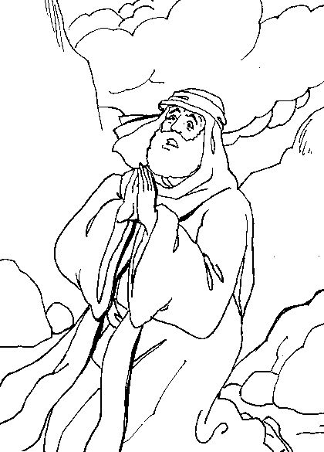
13.11. 2005 г.

